De magie van Spring Boot

Met Spring Boot is het ontwikkelen van Java applicaties en Java Web applicaties erg eenvoudig geworden.
Je moet in Java relatief veel code schrijven.
Spring is een framework die hiervoor een oplossing biedt. Spring biedt allerlei kant-en-klare modules die het ontwikkelen in Java eenvoudiger maakt en de ontwikkeltijd flink korter maakt. Een aantal van de out-of-the-box modules in Spring zijn:
- Spring JDBC
- Spring MVC
- Spring Security
- Spring AOP
- Spring ORM
- Spring Test

Spring Boot doet hier nog een schepje bovenop door voorgedefinieerde configuraties te gebruiken. Spring Boot biedt starter projects waarmee de basis van verschillende soorten applicaties al voorgeprogrammeerd is. Hiervoor is een zogenaamde "opiniated view" van het Spring framework gehanteerd om een applicatie op een standaard manier op te bouwen en al verschillende keuzes hiervoor te maken. Dit wordt door Spring Boot gerealiseerd door zoveel mogelijk automatische te configureren.

Ten behoeve van ontwikkelen van webapplicaties en webservices heeft Spring Boot ook een ingebouwde webserver. Ideaal om snel resultaat te krijgen.

Spring Boot maakt veel gebruik van annotaties. Die zijn te herkennen aan het @-teken. Een annotatie geeft extra informatie over de klasse, de methode of het object dat volgt op de annotatie.

Architectuur van Spring Boot
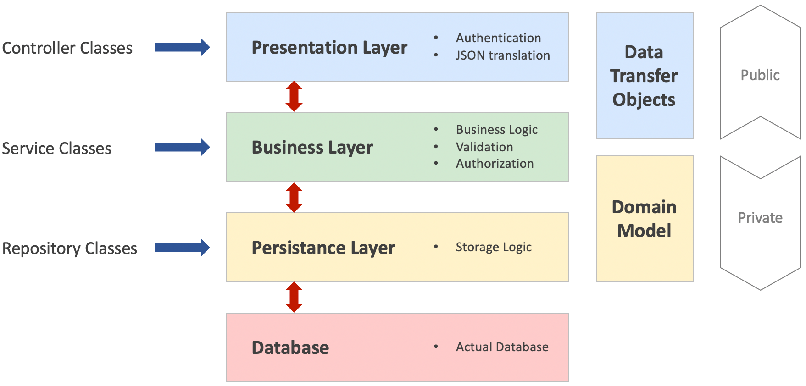
Presentation Layer
De persentatielaag handelt de HTTP requests af. Hier wordt de authenticatie en authorisatie voor een groot deel afgehandeld. Data wordt vertaald van en naar JSON en doorgegeven aan de business laag. In deze laag worden ook de endpoints van de applicatie gedefinieerd. De klassen in deze presentatie lagen worden ook wel de controller klassen genoemd.
Business Layer
De business-laag verzorgt alle business logica. De klassen in deze laag, ook wel de service laag genoemd geven vorm aan de domein regels en vormen zo een brug tussen de controllers en de achterliggende data die door de persistence-laag wordt aangeleverd.

Persistence Layer
De persistence-laag vertaalt de objecten in de applicatie naar records in een database. De klassen in de persistence-laag worden ook de repositoryklassen genoemd.

Database Layer
In de databaselaag worden de CRUD (create, retrieve, update, delete) operaties uitgevoerd op de database.

Starter Project Spring Web

https://start.spring.io/ (spring Initializr)

Deze starter projecten maken gebruik van een dependency manager zoals Maven. Door het project te openen in een ontwikkelomgeving zoals IntelliJ wordt door Maven gedetecteerd welke afhankelijkheden voor het project nodig zijn. Deze worden vervolgens gedownload en geïnstalleerd.
Enkele van de modules die we nodig hebben voor het bouwen van een webservice zijn:
- Spring Web
- Spring Data JPA
- PostgreSQL Driver
- Spring Security

SpringbootApplication

Een Spring Boot applicatie heeft net als elke java applicatie een main klasse met daarin een main methode. Ook bij Spring Boot is dit de startlocatie van de applicatie.

@SpringBootApplication
public class LibraryApplication {
public static void main(String[] args) {
SpringApplication.run(LibraryApplication.class, args);
}
}

Wat opvalt is de @SpringBootApplication annotatie. Dat is wat ervoor zorgt dat Spring Boot wordt geactiveerd. Onder de motorkap gaat Spring Boot aan de gang om het project te configureren en op te starten.

Projectindeling

Een starter project is in eerste instantie leeg. De functionaliteit zul je zelf moeten toevoegen. Het is "good practice" om hiervoor met behulp van packages een standaard indeling van het project op te zetten.

├── src
│ ├── main
│ │ ├── java
│ │ │ └── nl
│ │ │ └── groupid
│ │ │ └── artefact
│ │ │ ├── config
│ │ │ ├── controller
│ │ │ ├── exceptions
│ │ │ ├── model
│ │ │ ├── repository
│ │ │ ├── service
│ │ │ ├── utils
│ │ │ └── Application.java
│ │ └── resources
│ │ ├── application.properties
│ │ ├── certificate.jks
│ │ ├── data.sql
│ │ ├── statics
│ │ └── templates
│ └── test
│ └── java
│ └── nl
│ └── groupid
│ └── artefact
│ └── ApplicationTests.java
├── HELP.md
├── pom.xml
└── readme.md

Application Properties

Spring Boot werkt volgens een "convention over configuration" aanpak. Spring Boot detecteert tijdens het opstarten van de applicatie een bestand met de naam application.properties in de src/main/resources directory.
Hierin kunnen applicatie instellingen worden geplaats die door Spring Boot worden overgenomen. Een overzicht van de beschikbare instellingen is hier te vinden:
https://docs.spring.io/spring-boot/docs/current/reference/html/application-properties.html#application-properties.security

